体系结构+进阶49-78+进阶17-48

复杂度核心：

通过对数据的搜索，决定复杂度。而搜索中进行的数据比较，数据移位，都是常数级别的运算，就可以忽略不计。

位运算

a&(~a+1)=a&-a=…000010000…

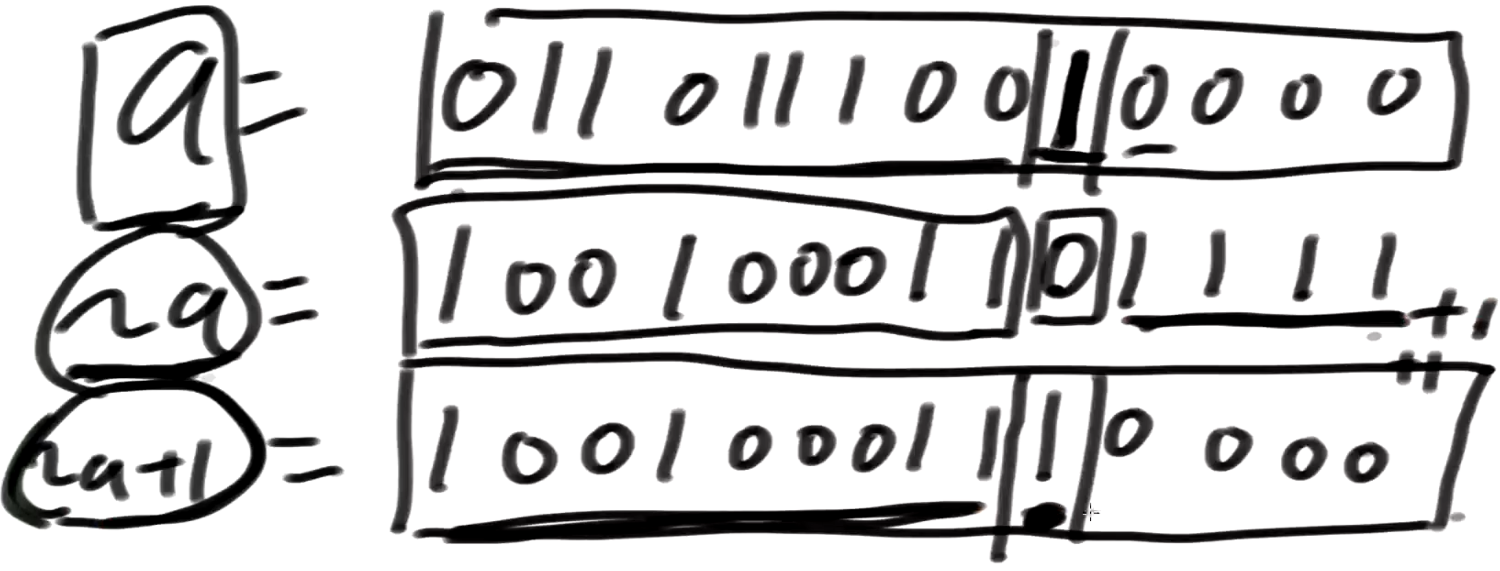

# 三大排序一句话解释：

选择排序：每次循环，将第一个数作为标准，两两比较，如果比第一个数小，则与第一个数交换。即每次循环找最小的数放在最前面。

冒泡排序：每次循环，两两之间作比较，谁大排在后面，这样每次循环之后最大的就在最后面。

插入排序：每次循环，指定位置之前两两比较，如果后面的数比前面的数小，则交换，如果后面的数比前面的数大，则停止此次循环。因为此前的循环已经排好序了，所以每次循环只需要比较指定位置前两个数即可。

冒泡排序与插入排序区别：冒泡排序按部就班走完双层for循环两两比较。而插入排序在理想情况下，每次循环第一次比较不符合条件则终止此次循环，即理想情况下只走完外层for循环。

# 二分核心

二分每次仅判断中点值，决定左半范围or右半范围，左指针大于右指针之前最终定位到某个下标。所以核心就是给出去左去右的条件+查找临界值或者某个特定的值。

即范围+确定的目标

# 异或运算核心

异或^：不进位的位级别的加法运算。可以记为相同为0，不同为1.

①num^0=num

②num^num=0

③④一起看:

③num&(~num+1)=num&(-num)=num2=除最右侧第一个1，其余位全为0如：00001000

④num^num2=除去最右侧的1，剩下的位保持不变。

③④循环的话，可以达到一直取最右侧的1的效果

# 单双链表

反转单链表核心：

①方法形参为链表的头节点head，循环中用来逐步指向每个节点

循环开始：

②额外使用节点类型变量next，记录当前head指向的节点的下一节点，循环中一开始就要记录

next = head.next;

③反转：将pre赋值给当前节点head的下一节点(head的属性next)

head.next = pre;

④额外使用节点类型变量pre，将当前节点head赋值给pre。然后head=next，进行下一个循环。

pre = head;

head = next;

⑤如果循环条件为while(head!=null)，那么循环完成后返回值应该是pre，因为此时head为null，但是循环结束前head给了pre。

return pre;

反转双链表核心：

①方法形参为链表的头节点head，循环中用来逐步指向每个节点

循环开始：

②额外使用节点类型变量next，记录当前head指向的节点的下一节点，循环中一开始就要记录

next = head.next;

③反转：将pre赋值给当前节点head的下一节点(head的属性next)

head.next = pre;

将next赋值给当前节点head的上一节点(head的属性last)

head.last = next;

④额外使用节点类型变量pre，将当前节点赋值给pre。然后head=next，进行下一个循环。

pre = head;

head = next;

⑤如果循环条件为while(head!=null)，那么循环完成后返回值应该是pre，因为此时head为null，但是循环结束前head给了pre。

return pre;

# 队列和栈

数组，链表都可以实现队列，栈

|  |
| --- |
| 用双链表实现栈和队列 |
|  | 用环形数组实现栈和队列 |
|  | 实现有getMin功能的栈 |
|  |  |
|  | 两个栈实现队列 |
|  |  |
|  | 两个队列实现栈 |
|  |  |
|  | 用递归行为得到数组中的最大值，并用master公式来估计时间复杂度 |
|  |  |
|  | 哈希表和有序表使用的code展示 |

# 递归行为

**复杂度Master公式**：

a为左右分几半，b为每次比较总量的几分之几，可以是2N/3，1N/2，N^d为递归过程中除递归行为的其他行为复杂度/入O（N），d就是1.

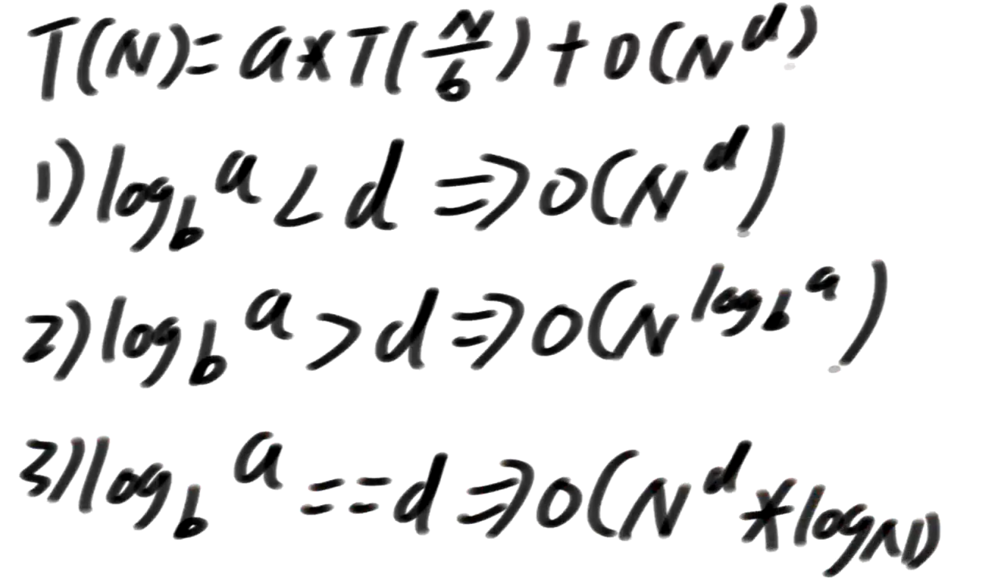

**归并排序**

与三大基本排序本质区别：基本排序除了插入排序以外，其他排序上一次循环的排序行为并不能加速下一次循环的排序行为。

归并排序本质是一次次的merger行为，并且没有浪费前一次的merge行为，左右的比较作为merge的前置使用。也只有左右比较好了，才能使用双指针进行merge。

**归并排序迭代实现**

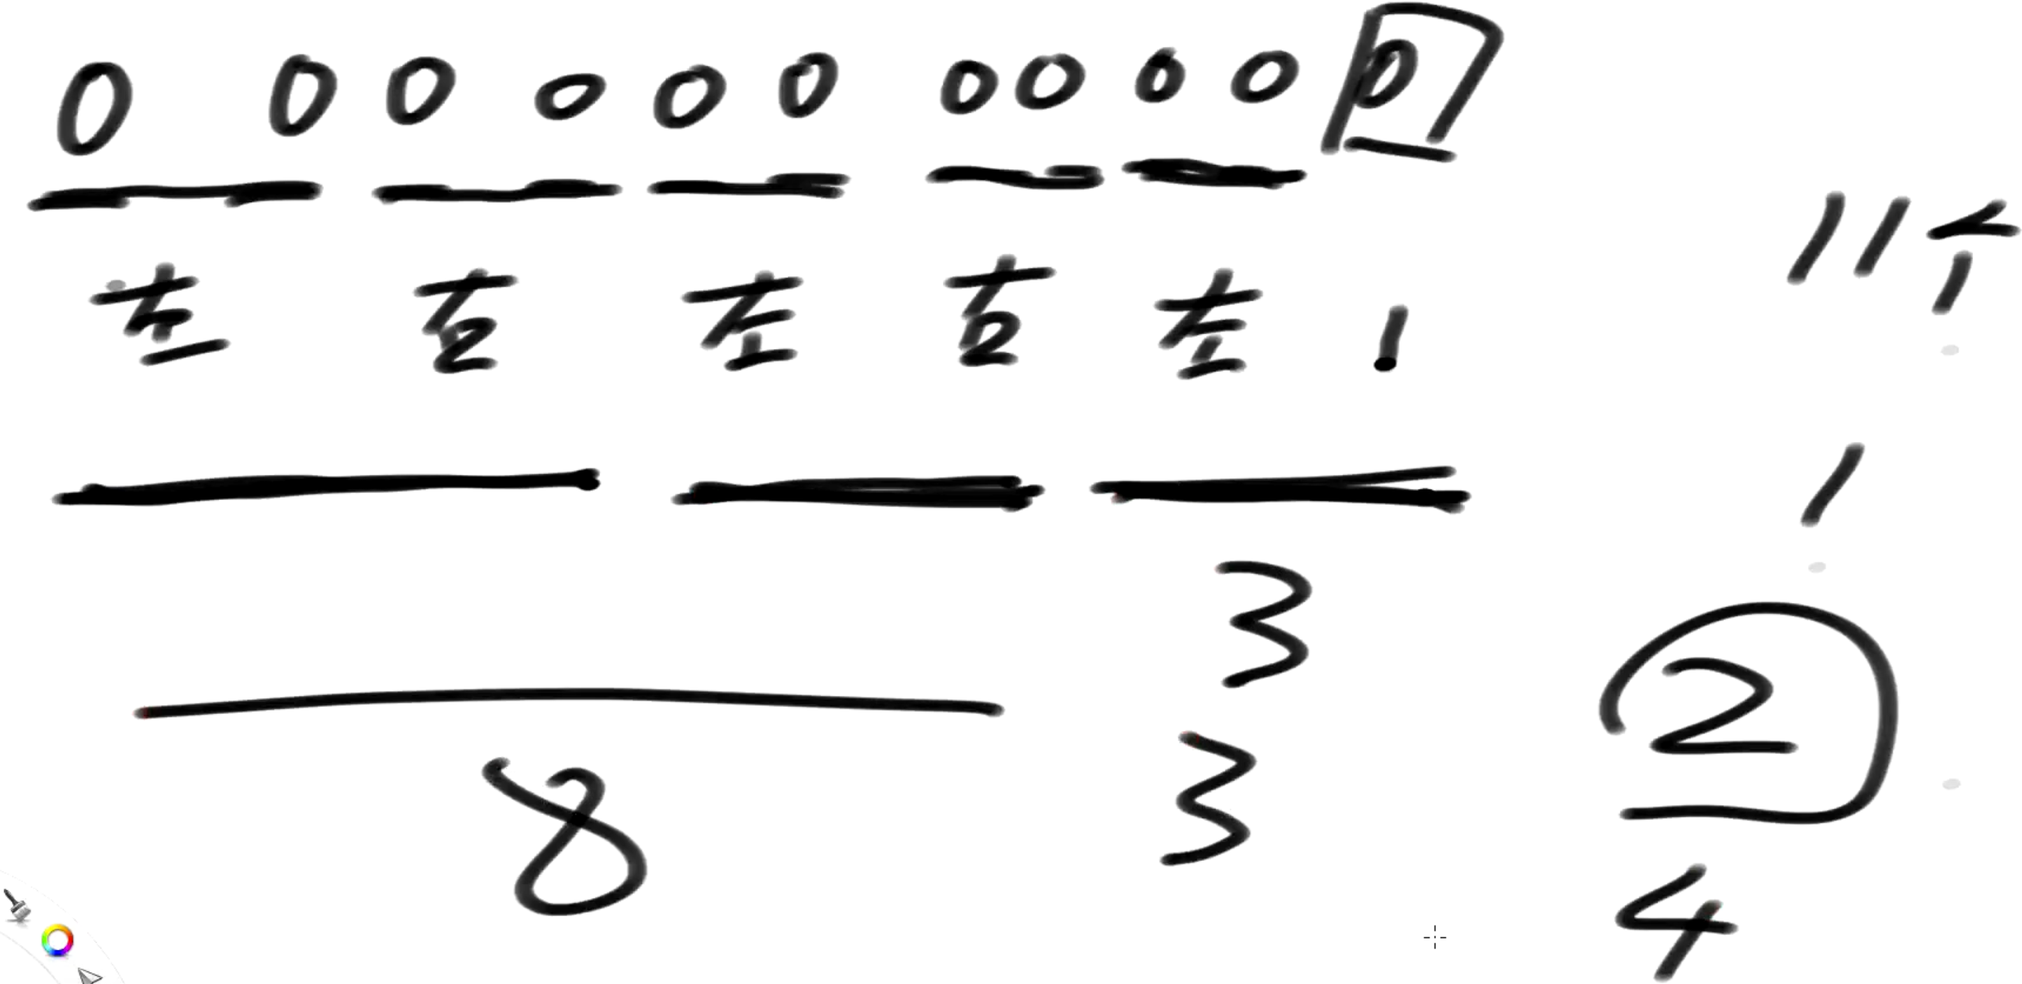

递归：从上往下，迭代：从下往上 两者可用树形模型解释

跟随merge指针适用的题型：前面的数<或者>后面的数，求个数，和。并且是伴随merge流动的，即依赖于merger的左右指针的移动即可解决问题。

注意：①仅仅是大于小于，不涉及大于多少倍的问题。

②必须是前面的数相对于它后面的数大于/小于，不能说这个数相对于前面和后面。

因为merge行为就是不回退的排序行为。所以左右组的指针一定是一直往右的。

需要左数小于右数：左指针=l，右指针=m+1，向临时数从前往后序填充

需要左数大于右数：左指针=m，右指针=r，向临时数组从后往前填充

不跟随指针但需要merge：多少倍的问题。此时需要额外时间复杂度。

**merge总结：需要实现的功能在当前merge之前，利用上一次merge排序不回退指针好处之后做完。**

**左数相较于右组数。。。或者右组数相较于左组数。。。=一个数相较于其左边的 或者(其一) 右边的数。。。**

# 快速排序

## 荷兰国旗

核心：左右域，左右指针

小于等于区域推着大于区域往右走，最后大于x的都按照原本的顺序挤到了右边。可以说除了将小于x和大于x的数分开，原顺序都没动

第二版：

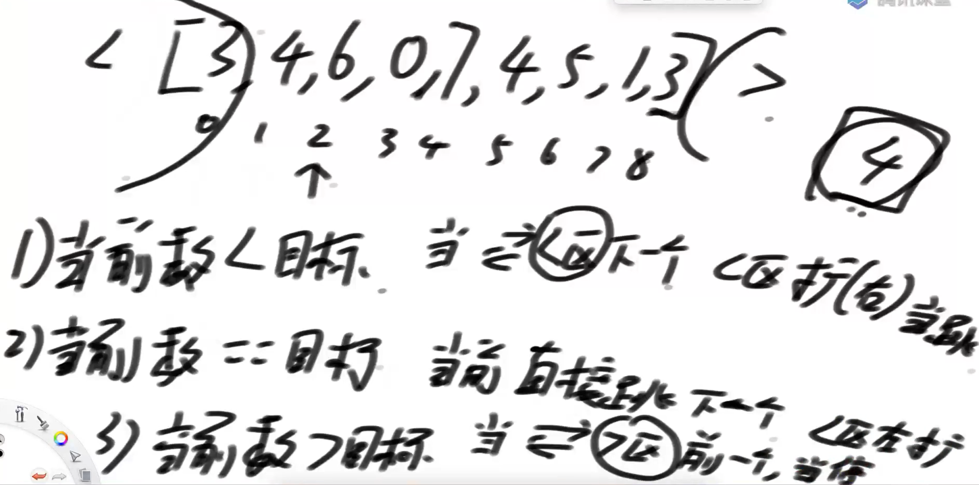

# 堆

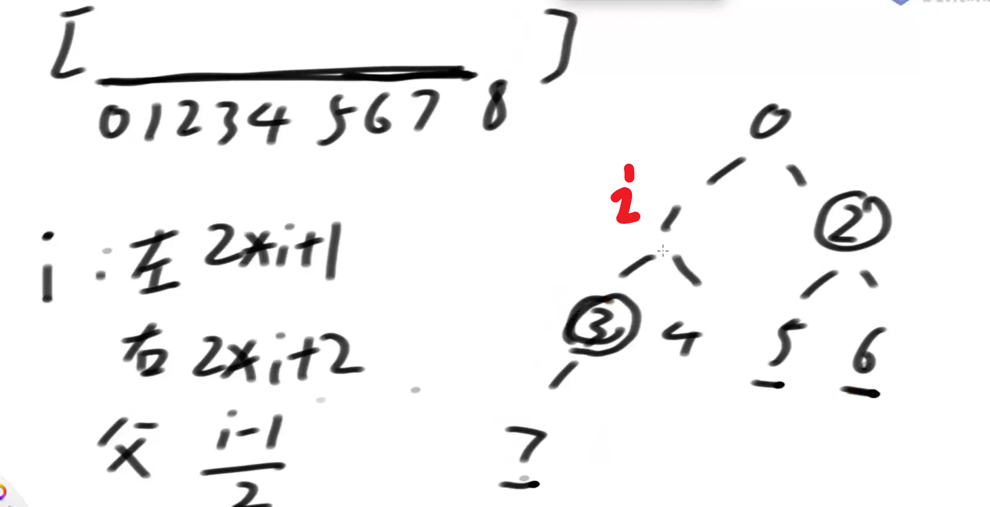

堆的本质：对象(基本数据类型)数组，根据指定的属性排序数组(尾部添加上浮)成堆结构。

如果堆中某个对象属性变动，导致堆不可用，因为弹出顶部重新排序的过程，只不过是将顶部元素下沉，不涉及到变动的对象下沉。

所以需要一张反向索引表，记录每个对象在堆中的数组下标位置，对象变更后直接利用索引表找到对象在堆中位置让他上浮/下沉，调整整个堆结构.并且复杂度在logN

# 排序总结

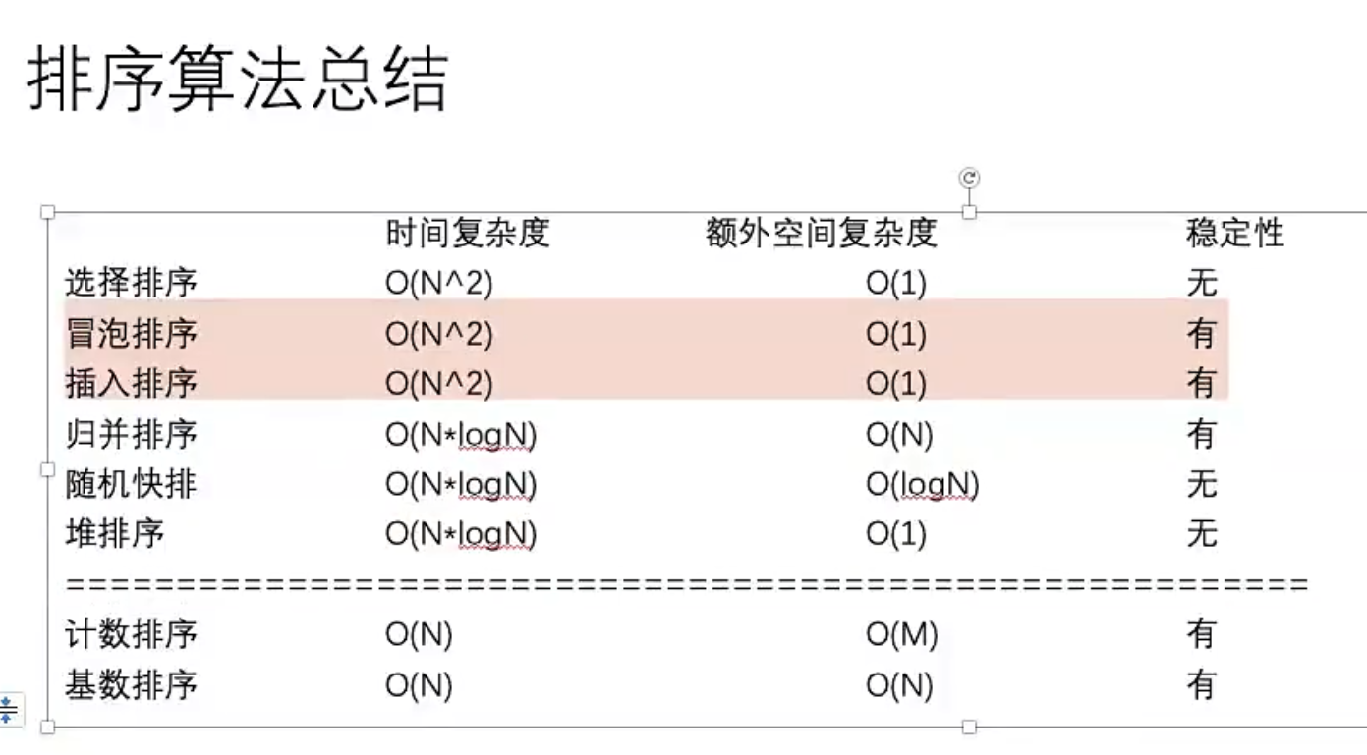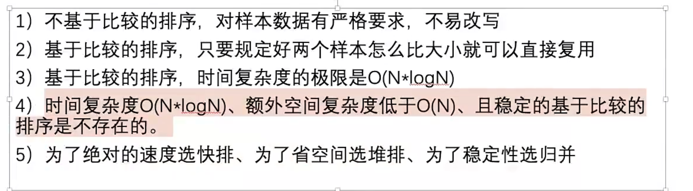

最快速度选快排

最小空间复杂度选堆排序

稳定选归并排序

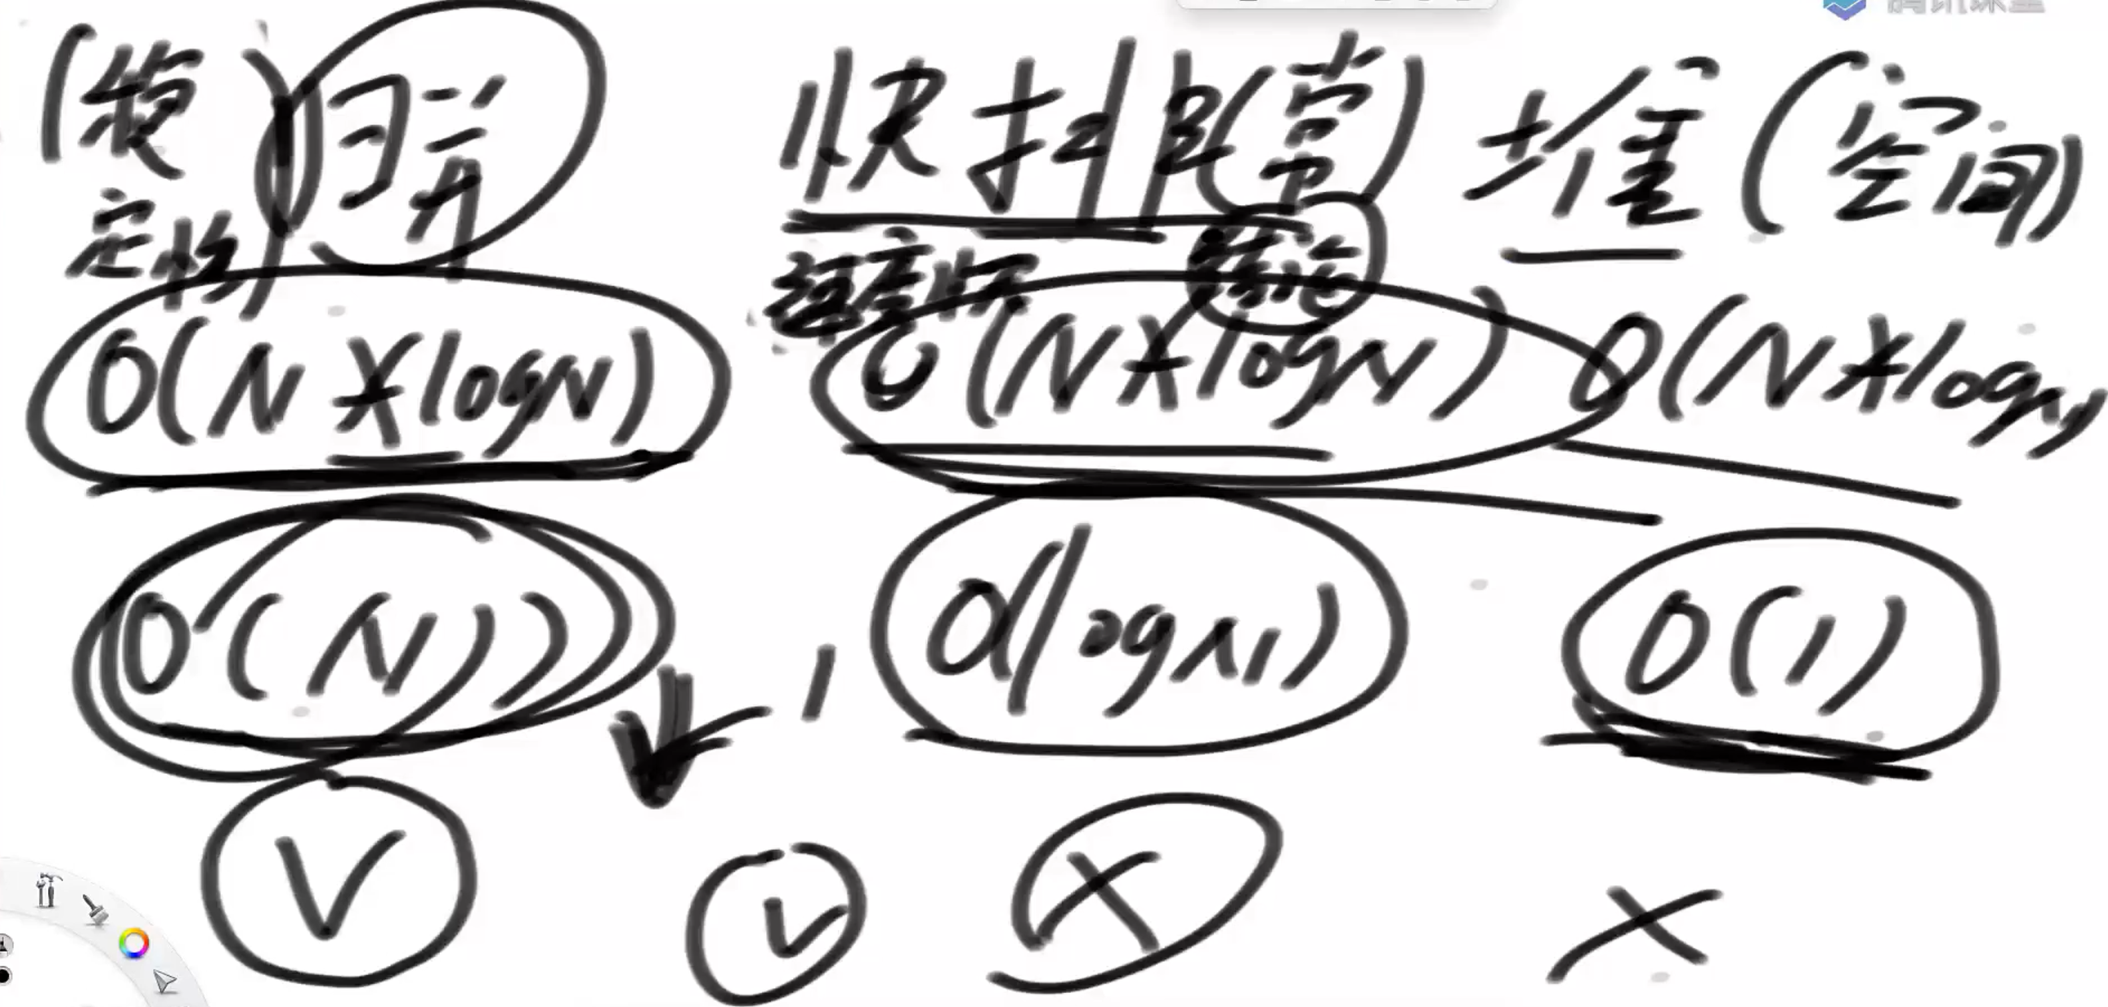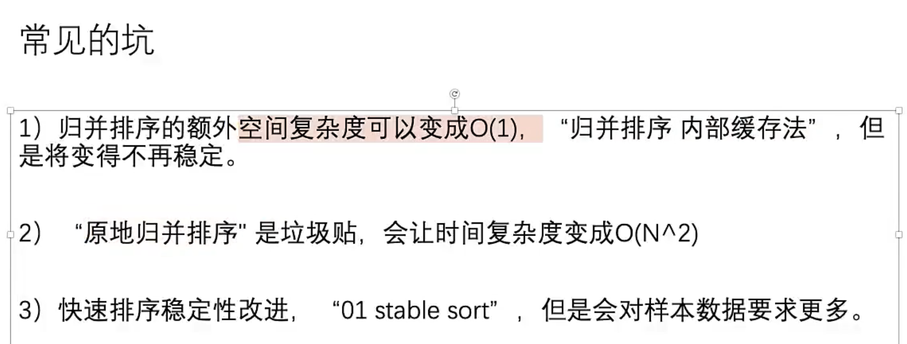

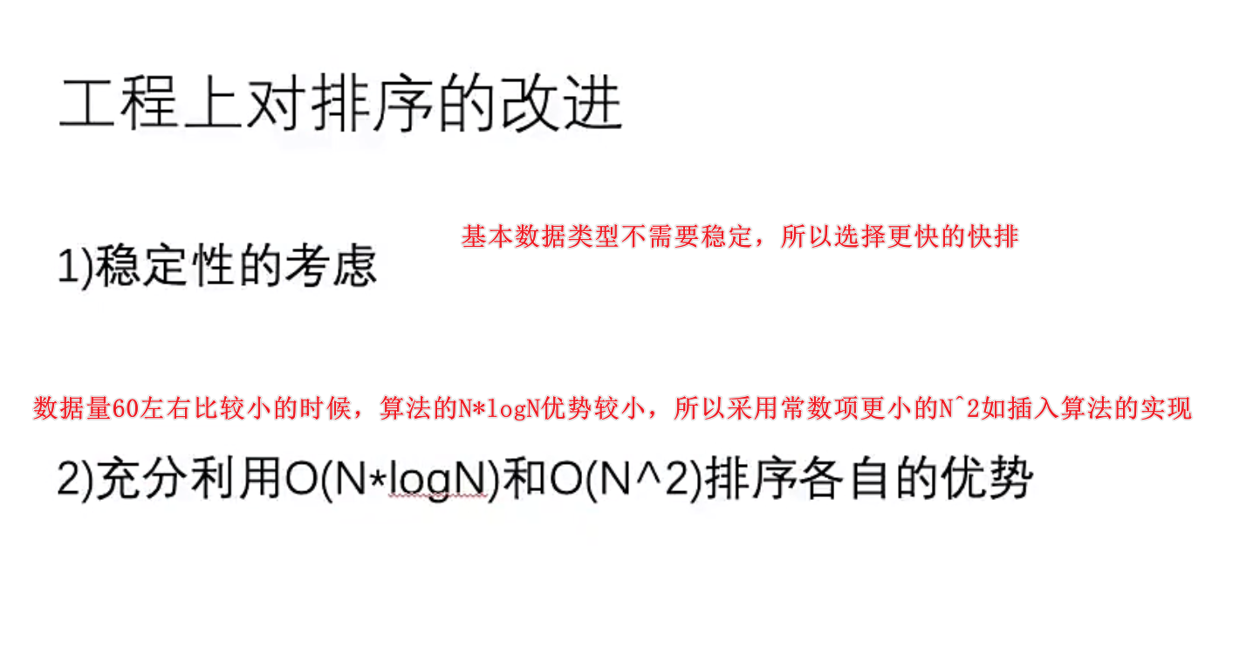

# 递归核心思想

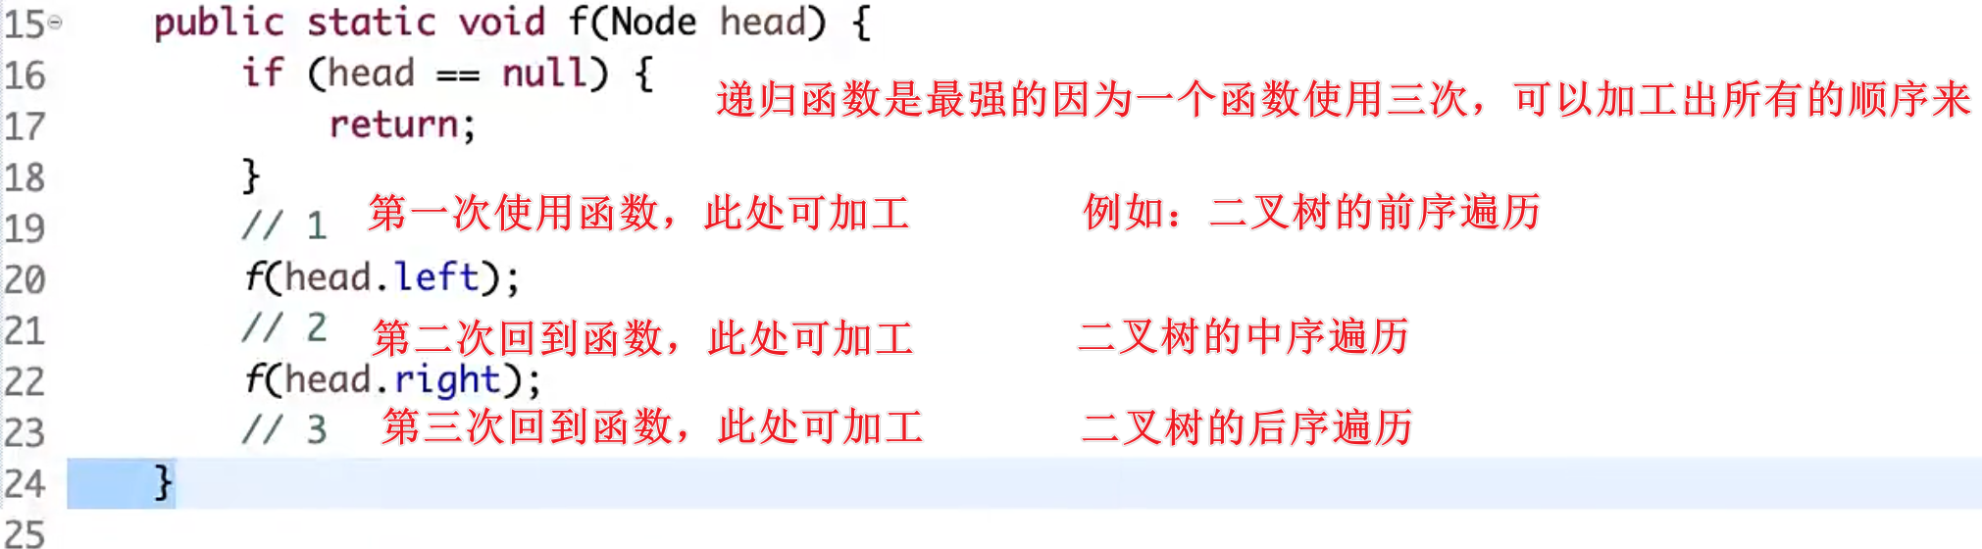

# 二叉树

二叉树的自底向上的遍历是一种每次网上一层且增加与左边节点数相等右边节点数**乘2**形式的的遍历。

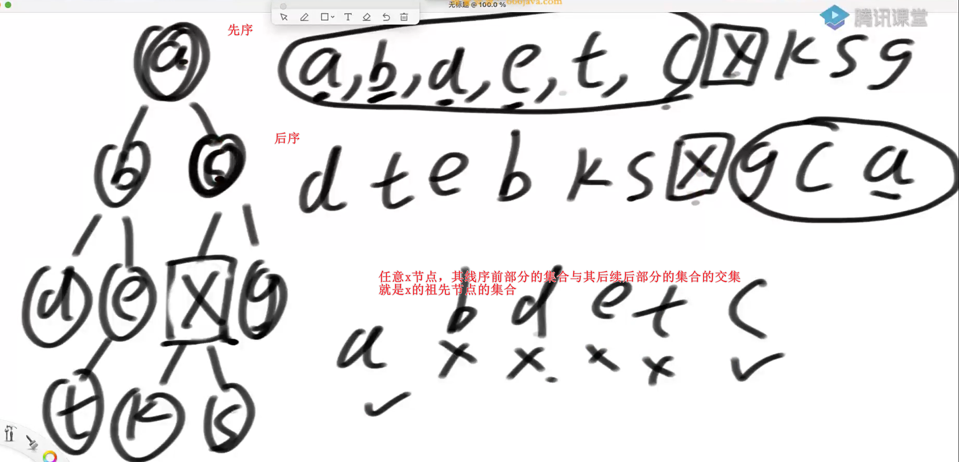

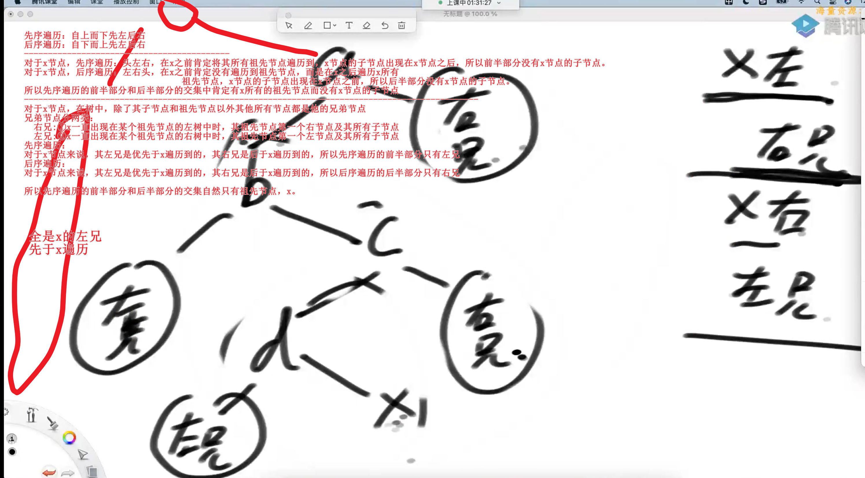

中序遍历非递归：

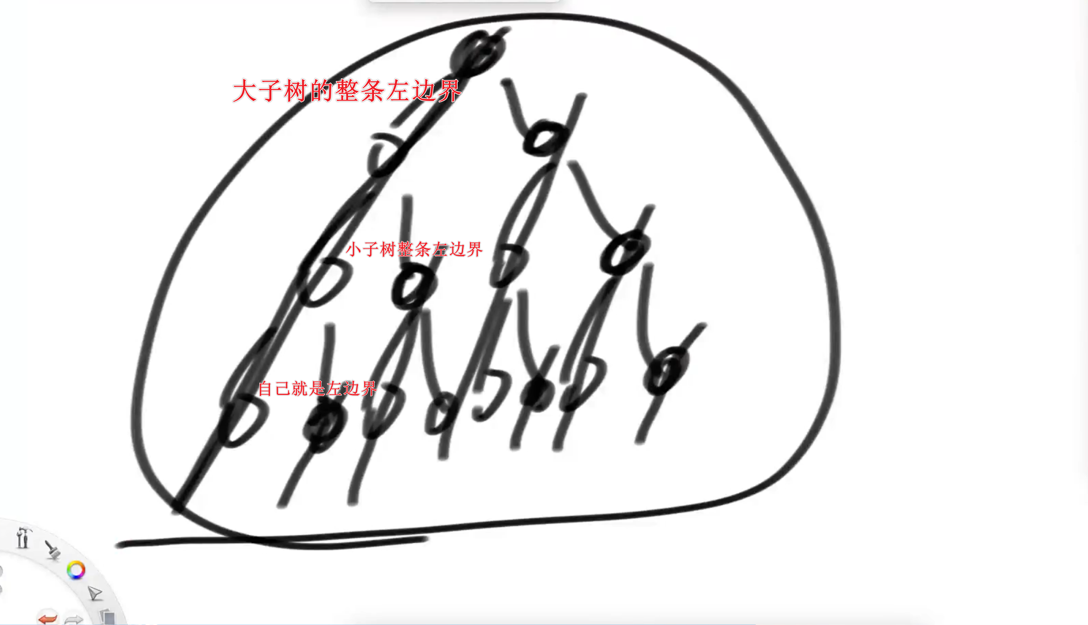

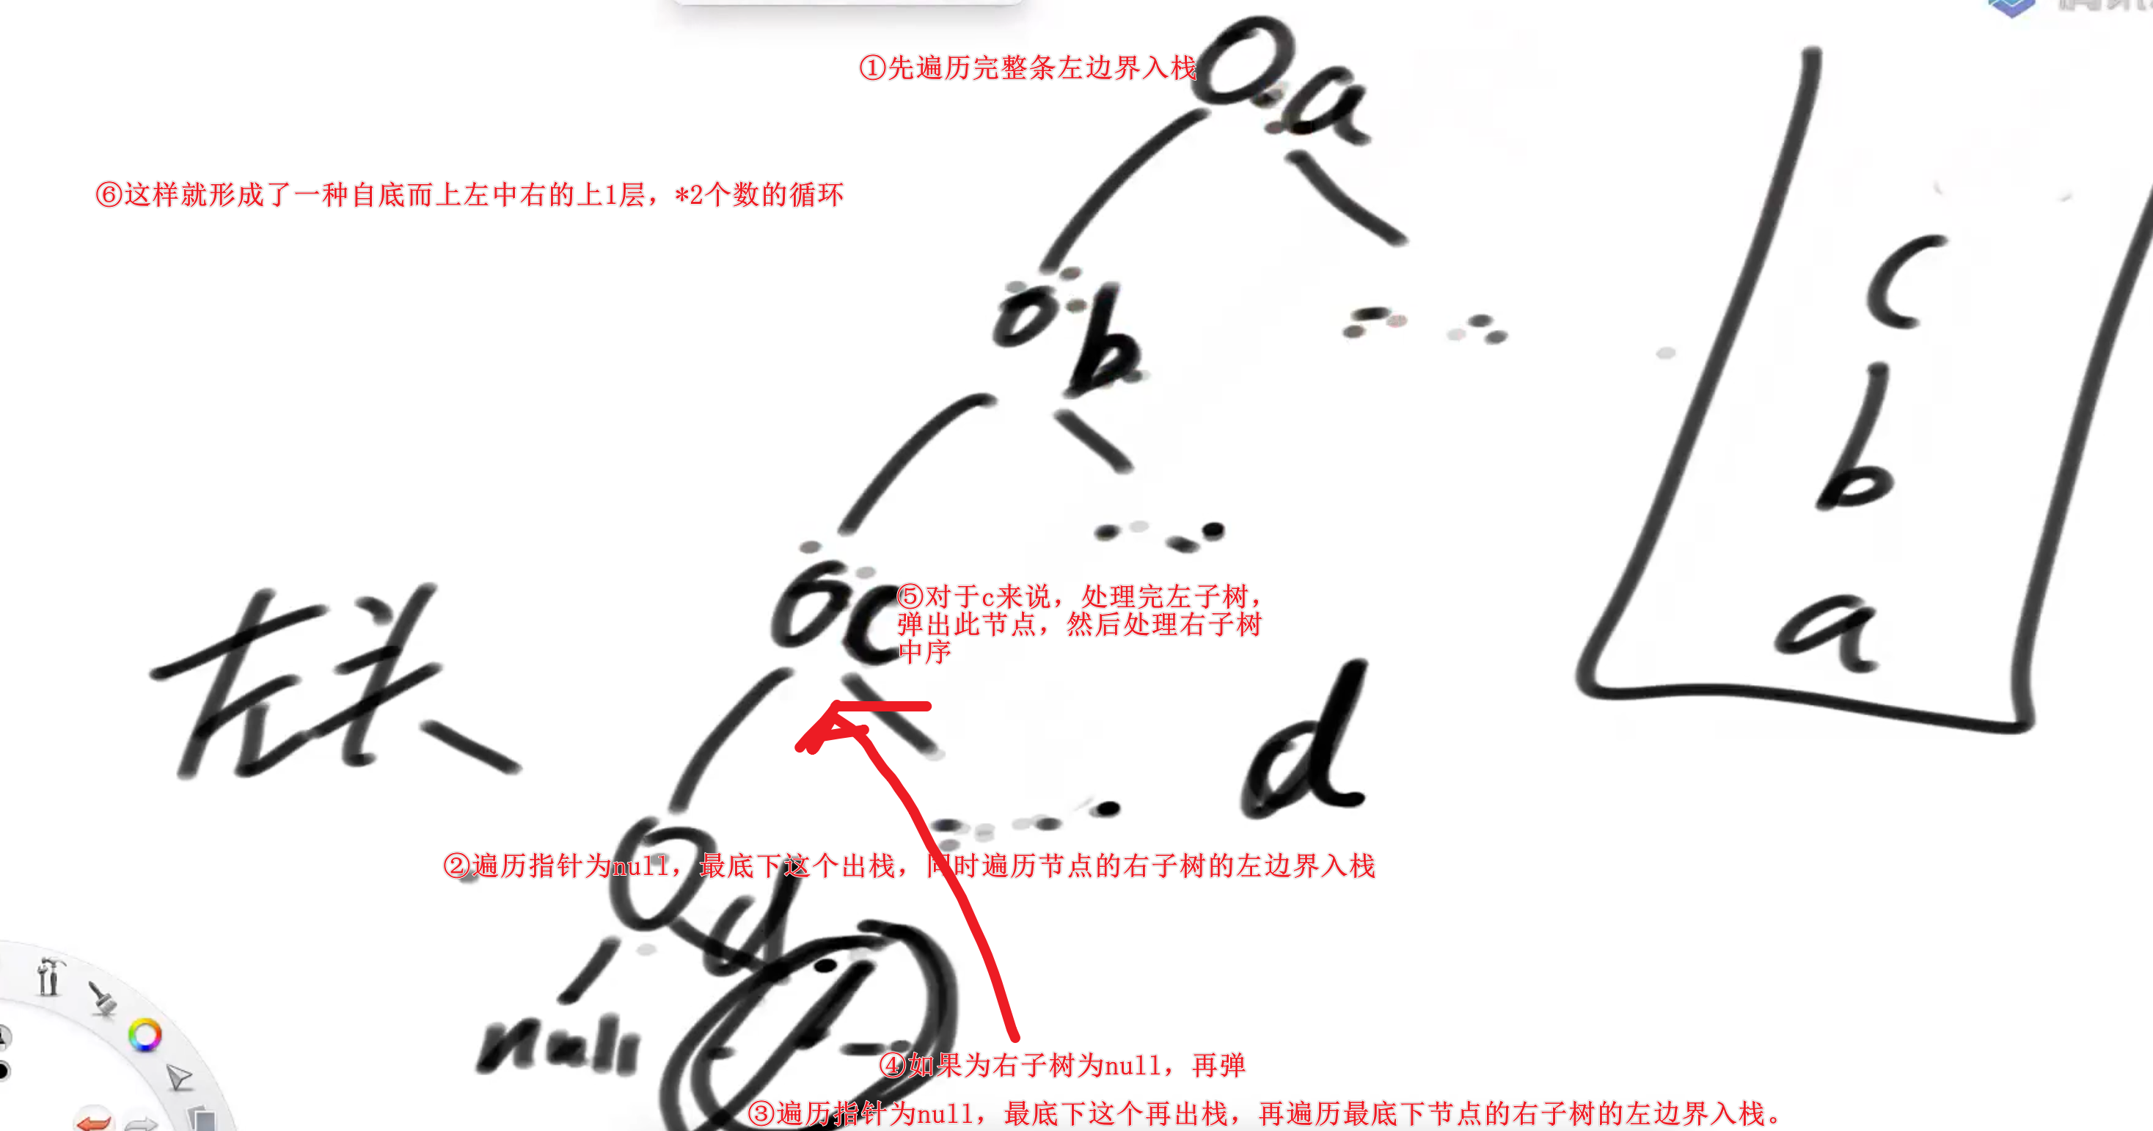

# 二叉树递归套路

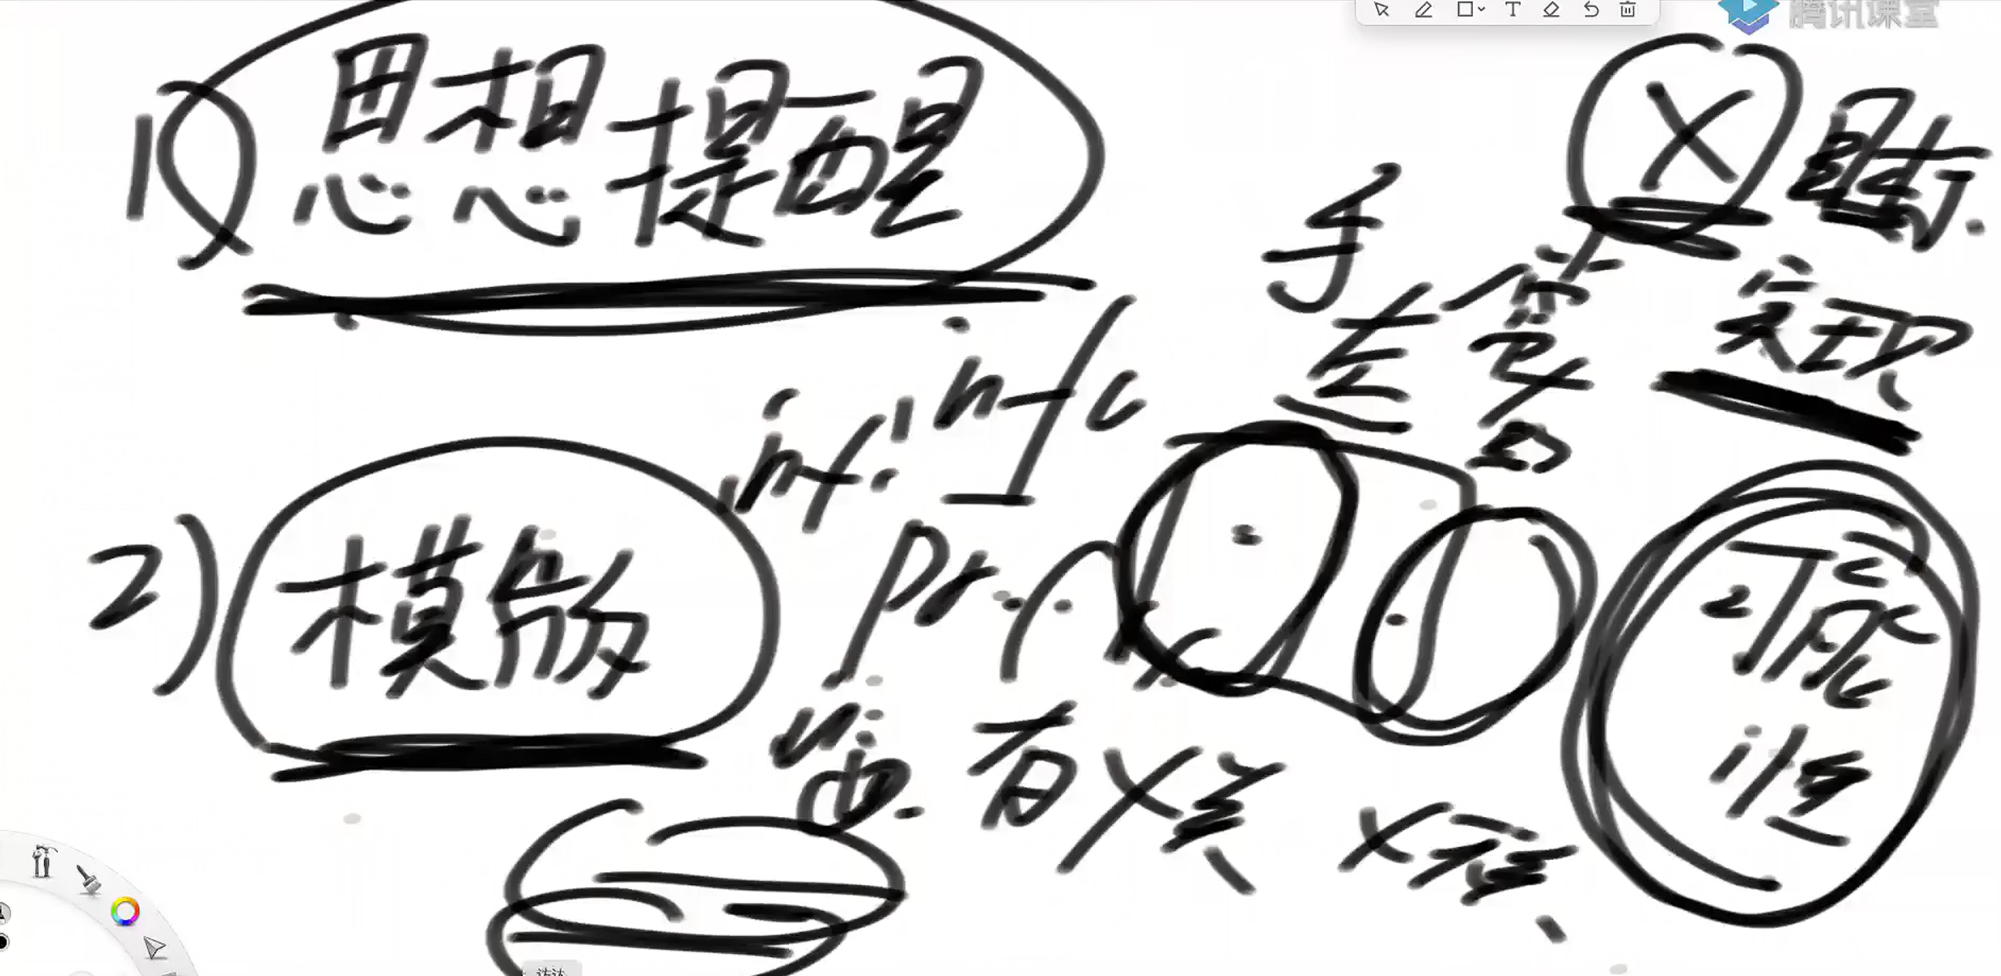

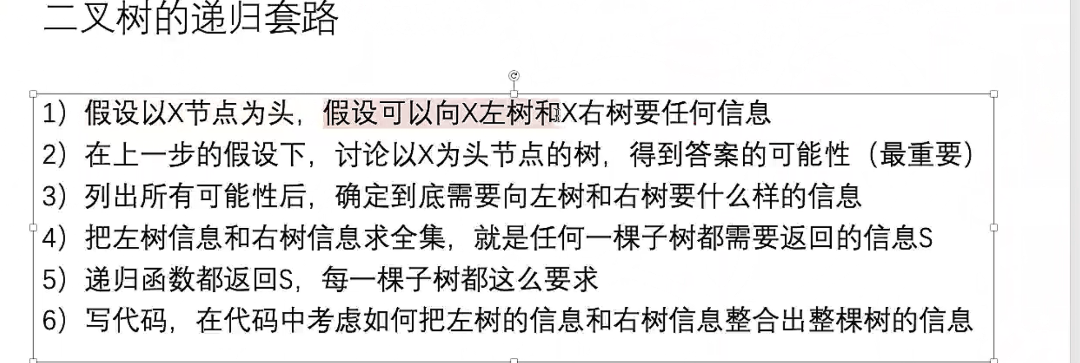

# 暴力递归核心思想

*在一个方法中，针对每个点如果可以有多种情况如一个点可以是0，1，那么一个方法中可以写两次递归，分别对应0和1.*

*这样一条路径下来到baseCase的时候可以在baseCase中检测当前路径是否合法，或者不检测，返回某值等根据题意来返回*

*所以递归过程每个点有多少种情况，一个方法内就要递归多少次，一次递归对应一种情况，每条路径都会走的，(情况数^长度 这么多种路径都会走)*

*还可以在递归前对数据进行处理，放到递归中，或者递归后对递归返回的数据进行处理*

*然后方法中将每个递归的返回值接收，做统一处理如取最优解。再返回给上层。此处就类似于树了，左右子树取取解，然后取最优，返回给上层。*

# 图

**常用表达方式**

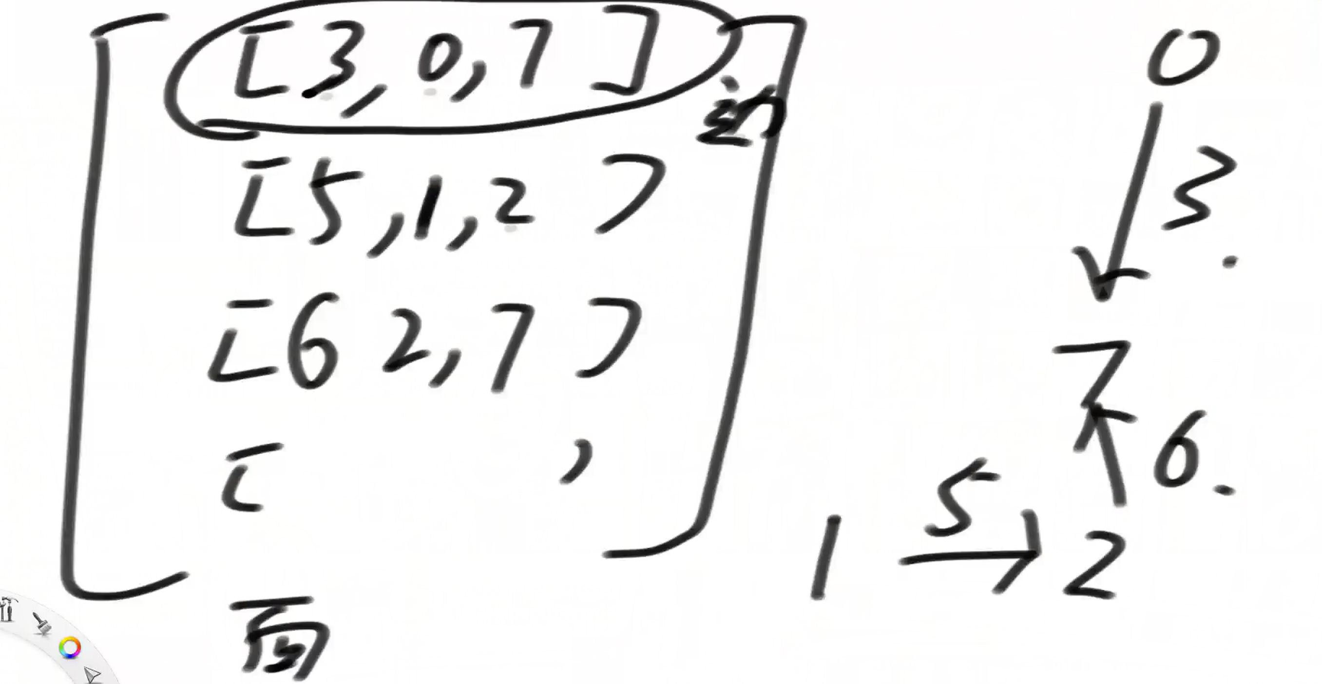

**拓扑序：**

有向无环图

单向

**最小生成树：无向图**

**K算法：**

如果两个在一个集合中，说明此前有路将两个节点单向打通，即A点B点间只有一条路，无论是直接通路还是中间有其他点的间接通路

如果后续要加入的路依然是联通这两个点的就会造成环，即A到B有两条通路。不要此路。

**P算法：适用于边数量比较多**

一条边解锁一个点

只要是被解锁过的点，说明一定有边将他们联通

如果此时再有一条边解锁的是之前解锁过的点，说明出现了环，这条边不能选用。

# 递归树形转化

函数体即为从树的节点怎么延申出子节点。

最底下一层的子节点即为baseCase也就是所有答案。

# 动态规划

即每个子将过程的答案缓存起来，如果递归过程中碰到了已经经历过的子过程，直接将其答案从缓存中得到，无需再次递归。

优化条件：

从任意结点A出发，其一些子过程，已经从别的节点B的子过程得出结果。那么A的这些子过程的最终答案，无需再向下延申，直接返回B的这个子过程的缓存。

如果任意子过程的形态都是不一样的，则无法动态规划。

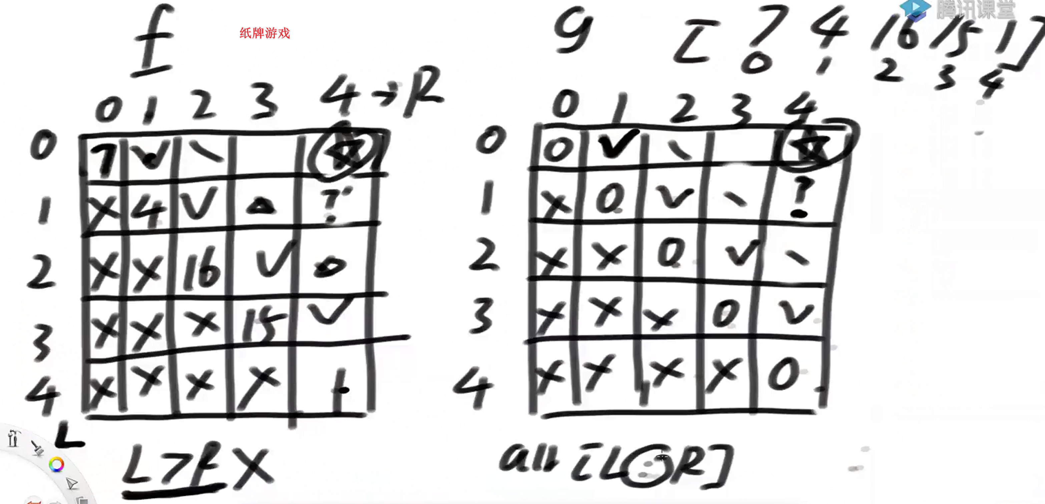

对于往上返回数值类型的递归，其baseCase一般为返回0或其他数值，表示此阶段能够得到的数值。

如果是往上返回路径数的递归，其baseCase一般返回1或0，表示的是此条路走下来，是否是正确的路。

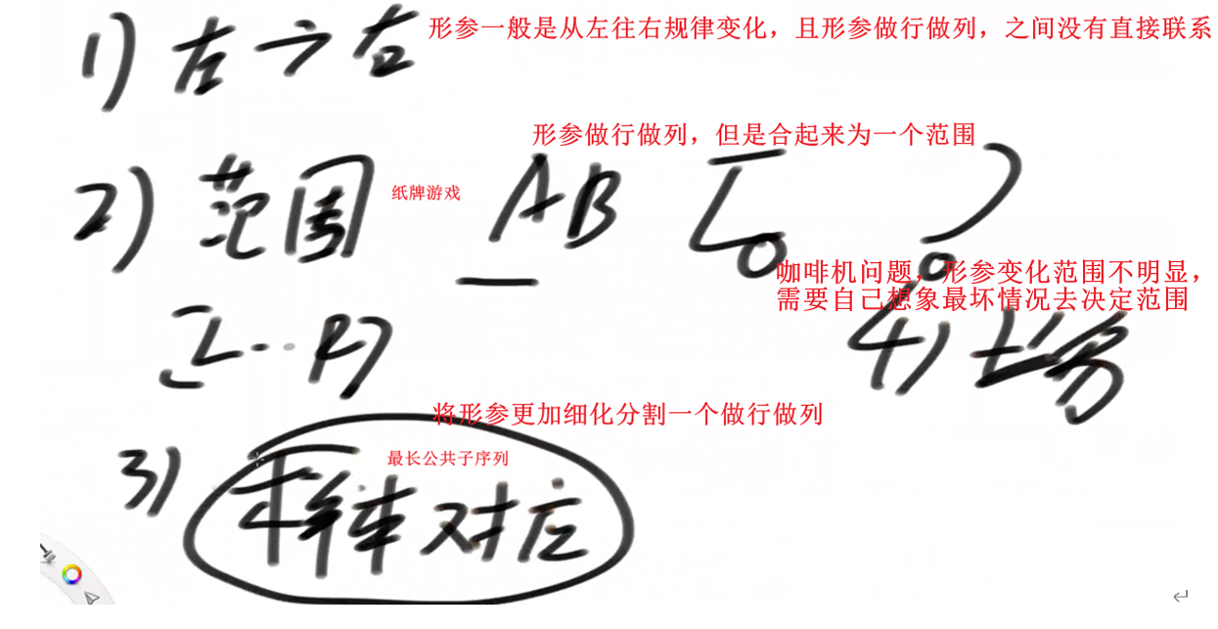

讨论递归的情况时，就是可能性的分析，可能性分析在树章节中使用过，因为树本质就是递归。递归可能性就是树的可能性分支。

范围讨论模型经常讨论L与R结合情况，比如某个数组的最长回文子序列以L开头不以R结尾，不以L开头以R结尾，以R开头以R结尾，不以L开头不以R结尾。

样本对应模型经常讨论结尾情况，比如两个数组的x1和x2，最长公共子序列以x1和x2结尾，不以x1和x2结尾，以x1结尾不以x2结尾，以x2结尾不以x1结尾

如果是三维数组，动态规划时必须是严格的单层之间没有依赖关系的，而是层与层之间有依赖关系。这样baseCase（第0层）填完后，可以第一层。。。第二层。。。最后一层

如果单层之间存在依赖关系，直接缓存法。

## 动态规划本质：

例举出所有不重复的baseCase。

递归函数就是一种情况，且函数值只与形参有关。

用所有的形参可能性作为轴列举出一个多维数组。

格子就是函数值本体，用与函数中相同的逻辑判断得出格子的值即为函数的值。

由于格子是所有不重复的形参可能性，所以根据逻辑的出的格子的值一定是当前形参下的最优解！！！

缓存法与一般的动态规划本质是一样的，都是去除重复解。

且动态规划还可以通过格子的形状和判断逻辑分析进行某些判断的去重，即优化完不依赖于哪个格子。

**京东618大型秒杀高并发题目咖啡机问题**

## 空间压缩

**单数组替代单表：行数远远大于列数时，使用与列数相等长度的横着的数组arr自我更新**

**所有动态规划的第0行/最后一行基本都是baseCase可以轻易得到**

如果表中每个格子的值依赖于左和上方格子的值：最短路径和问题

第0行baseCase填充出数组arr。

随后对于下面每一行的第0格子，都是arr的第0和元素+题目中提供的自己的值，更新原本arr[0]

arr[1]=arr[0]+原本arr[1]，然后一直循环更新。

如果表中每个格子的值依赖于左上方和上方格子的值：

同样第一行填充arr，因为第一行没有左上。

随后从每一行的最后一个格子开始，arr[i]=原arr[i-1]（左上）+逻辑判断+arr[i]（上），第0个格子由于没有左上，直接=原arr[i]+逻辑判断

如果表中每个格子的值依赖于左方和左上方和上方格子的值：

第0行填充arr，第0行只有左

其他行从左往右的第0个位置只有上，即更新arr[0]=arr[0]+逻辑判断。**但提前使用变量temp记录原位置的值**

其他行的1到最后位置：左已经更新到arr中，上就是arr原本的值，左上先前更新记录的值即为temp。

循环更新arr。

**单数组替代单表：列数远远大于行数时，使用与行数相等长度的竖着的数组arr自我更新**

如果表中每个格子的值依赖于左方和左上方和上方格子的值：

第0列填充arr，第0列只有上

其他列从上往下的第0个位置只有左，即更新arr[0]=arr[0]+逻辑判断。**但提前使用变量temp记录原位置的值**

其他列的1到最后位置：上已经更新到arr中，左就是arr原本的值，左上先前更新记录的值即为temp。

循环更新arr。

## for枚举行为

如果一个格子是0(N)依赖，即依赖左，左上，右这种有限个位置，缓存法与动态规划数组复杂度一样好。

如果一个格子需要for循环枚举其大量他格子来算出自己的值，动态规划数组再改进比缓存好。

**钱问题：**

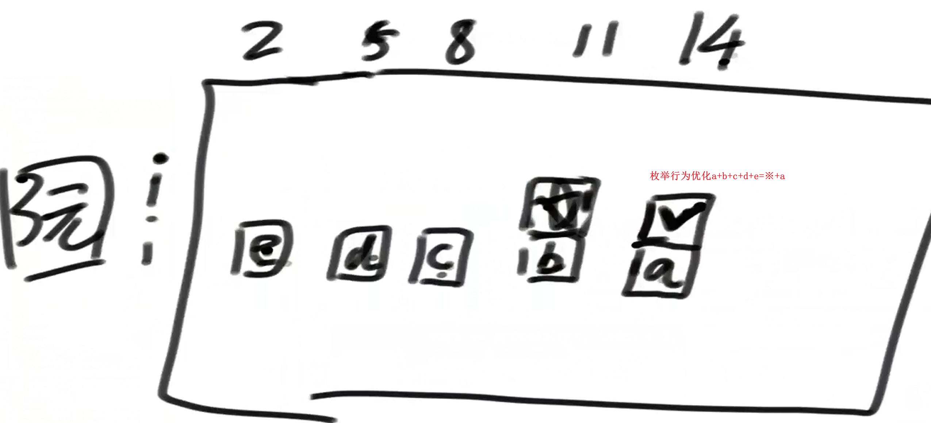

枚举行为的for(i)循环中重复的解为每个i的下一级递归行为

优化枚举行为试的位置：斜率优化法，如果一个格子A依赖的其他格子在A的下面位置，那么就从A的紧挨着的左右下位置找优化。就是不能去递归行为超越A的位置找优化。

## 动态规划优化注意点

从暴力到数组再到优化枚举，所有出现过的条件，都要对应一下，防止遗漏。如暴力中的条件在数组中有无遗漏，在优化枚举中有无遗漏

对于优化枚举行为时，看上下左右的格子时候，要根据递归中的形参值的变化单位来看，比如钱问题，假设行数为钱的index，对应于哪个面值，列对应于rest。

枚举时，钱的张数++，，相应的rest每次就减去该面值的钱。然后index++

那么看格子的时候，如果上下格子，也就是面值，递归中index是++的，所以看某个格子上下紧挨着的。

如果看左右格子，也就是rest，递归中某一行的rest变化是每次减去该面值，那么我们就应该看左右rest+或者-index位置的面值的格子。

## 关于暴力中的恢复现场问题

假设一个数组arr，随着每次递归往里面加东西，如果当前index递归中有个for循环需要的是当前arr[0…index]的数据，就不需要恢复现场，因为index+1递归…end，改变的是arr[index…end]的值，而index递归只需要index之前的数据。所以index…end递归不恢复现场也没关系。index递归会再次覆盖index…end位置的数据。所以不需要恢复现场。

反之，就需要恢复现场，恢复现场是要在每个递归return之前恢复当前的index现场即可。因为一旦return，就是index-1位置了，index位置就不能抹去了。

N皇后问题无法优化：因为递归中是使用状态数组和当前位置进行比较。然而这两个参数在每个递归中都是不一样的！

其他可优化的递归，虽然index和rest这种参数也是一直在变，但是总有那么两个递归，他们的index和rest是一样的。所以后续的子递归过程在既定规则下都是一样的，所以可以直接使用缓存。即树的形状大小是一模一样的。

# 暴力-动态总结

